Configuração do Slack

Slack é um centro comunitário para troca de informações durante o projeto, para que os integrantes do projeto tenham uma comunicação ativa.

Seguimos o passo a passo para a criação de Workspace para que tivéssemos onde

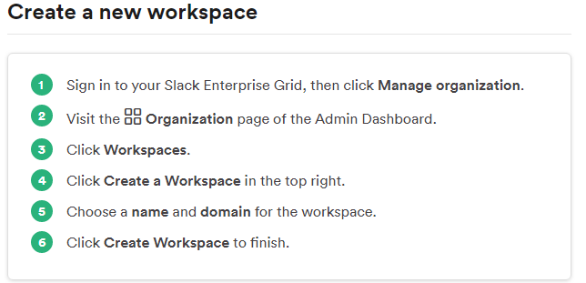

Adicionamos todos os integrantes como membros

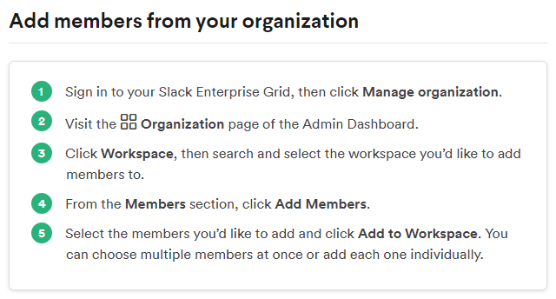

Iniciamos sua utilização 